**HX3341** *Scheda creata il 23 aprile 2025*

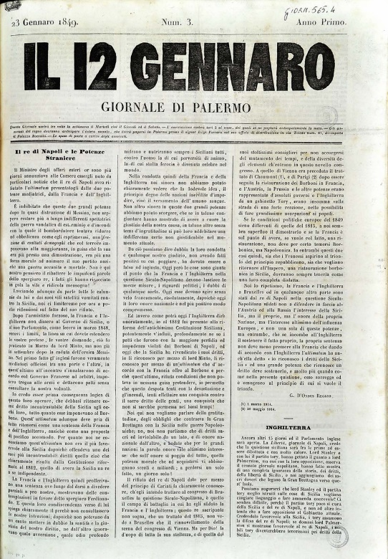**Descrizione bibliografica**

**Il *12 gennaro : giornale di Palermo.** - Anno 1, n. 1 (17 gennaro 1849)-anno 1, n. 18 (02 marzo 1849). - Palermo : Tip. Lao, 1849. - 18 fascicoli ; 42 x 28 cm. ((Trisettimanale. - PAL0083354

Titolo sviluppato: Il *dodici gennaro

Soggetto: Moti del 1848 – Sicilia; Palermo - 1849

**Copia digitale** n.3-18 a: <http://docbcrs.bibliotecaregionalepalermo.it/il_12_gennaro.pdf>

**Note e riferimenti bibliografici**

* [Scrittrici palermitane e rivoluzione: la ‘Strenna pel 12 gennaro 1849’ = Female sicilian writers and the revolution: the 'Strenna pel 12 gennaro 1849' / CHIARA NATOLI. In: SINESTESIEONLINE SUPPLEMENTO DELLA RIVISTA «SINESTESIE» ISSN 2280-6849 a. XIII, n. 43, 2024](https://www.google.com/url?sa=t&source=web&rct=j&opi=89978449&url=https://sinestesieonline.it/wp-content/uploads/2024/09/sinestesieonline_settembre2024_saggi_2_natoli.pdf&ved=2ahUKEwiSoLf5ru2MAxXegf0HHWO9M_oQFnoECBoQAQ&usg=AOvVaw3FONKJD0mTzvsC5eDcMPLQ)

ABSTRACT Il saggio propone una lettura della ‘Strenna pel 12 gennaro 1849’, pubblicata a Palermo in occasione del primo anniversario della rivoluzione siciliana del 1848. La raccolta fu data alle stampe per iniziativa dell'associazione femminile Legione delle Pie Sorelle e comprende testi in prosa e poesia di sole autrici siciliane, tra le quali Rosa Muzio Salvo, Concetta Ramondetta Fileti, Laura Li Greci, Cecilia Stazzone. Il volume, al pari di simile pubblicistica italiana del tempo, dà voce al desiderio di partecipazione delle donne alla vita pubblica nell'ambito del processo di costruzione nazionale. La raccolta mostra un'ibrida ricezione dei modelli letterari italiani e stranieri, tenuta insieme dall'o biettivo di contribuire alla formazione di un pub blico femminile all'altezza delle istanze patriotti che risorgimentali.